ADF4110使用experience

**dual-modulus prescaler：**

M/M+1分频器在频率合成器中很常用，它有两种工作模式，即M次分频模式和M+1次分频模式，具体模式可由控制端决定。当控制端为0时，预置数为输入数据的补码，即为M分频；当控制端为1时，预置数为输入数据的反码，即为M+1分频。

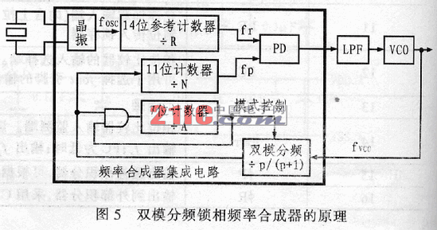

图中，外部压控振荡器（VCO）的输出频率为 $f_{VCO}$，晶振的输出频率为 $f_{OSC}$；14位可编程参考计数器的分频比为R；11位可编程计数器的分频比为N，7位吸收计数器的分频比为A，A<N；相位比较器的两路输入信号分别为 $f_{r}$ 和 $f_{r}$，双模前置分频器分频比为P/P+1。双模分频器的输出可同时驱动两个可编程分频器，分别预置为N、A，并进行减法计数。在÷N计数器未计数到0时，模式控制为高电平，双模分频器的输出频率为 $\frac{f_{VCO}}{P+1}$。当 $f_{VCO}$ 输入A×（p+1）个周期后，÷A分频器计数到0，此时模式控制电平将变为低电平，同时÷N分频器还存在（N-A）个计数值，因此，必须N>A。这样，受模式控制低电平控制，双模分频器的输出频率为 $\frac{f_{VCO}}{P}$。再经过（N-A）×p个 $f_{VCO}$ 周期，÷N计数器也计数到0，此时两计数器重赋预置值N、A，同时PD输出比相脉冲，并将模式控制信号恢复到高电平。在一个完整的周期中，输入的周期数（即总分频比）为：

$$N_{T}=A×\left(P+1\right)+\left(N-1\right)×P=P×N+A$$

所以：

$$f_{p}=\frac{f_{VCO}}{P×N+A}$$

$$f_{r}=\frac{f_{OSC}}{R}$$

当相位锁定时：

$f_{r}=f_{r}$，即 $f_{VCO}=f_{OSC}\frac{P×N+A}{R}$。